POSJETA MINISTARKE EKONOMIJE DRAGICE SEKULIĆ SA SARADNICIMA

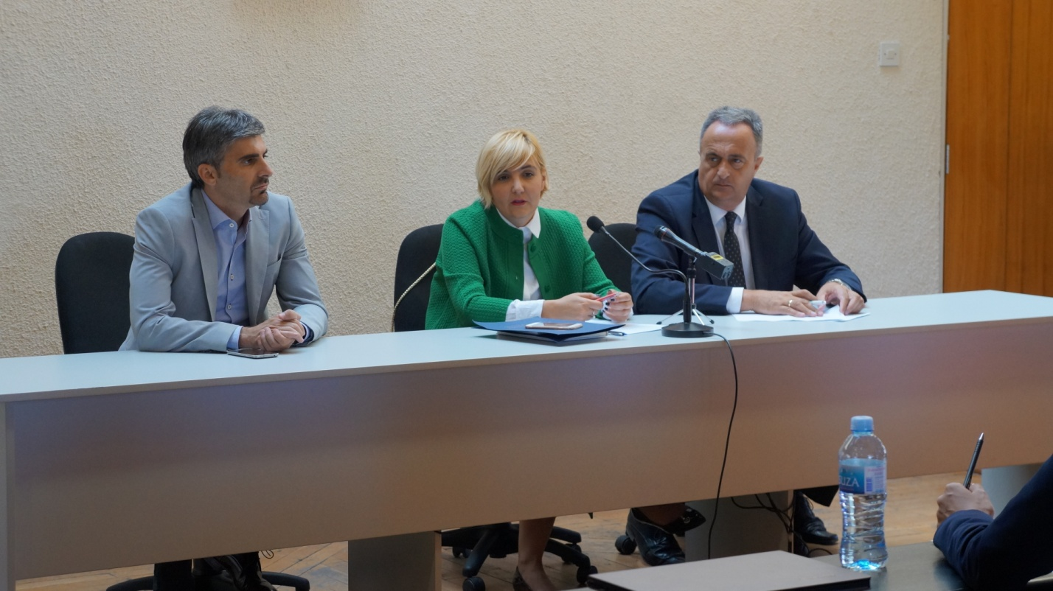

U sklopu projekta ‘Biznis karavan’, koji Ministarstvo ekonomije sprovodi sa Programom ujedinjenih nacija za razvoj (UNDP), predstavnici Ministarstva na čelu sa ministarkom Dragicom Sekulić, juče su posjetili Žabljak.
U sklopu posjete održan je sastanak sa lokalnim privrednicima, čiji je osnovni cilj da se u direktnoj komunikaciji sa privrednicima, predstave programi podsticanja razvoja biznisa koje sprovodi Ministarstvo ekonomije. Takođe, pored prezentacije programa, privrednici su imali mogućnost da iznesu svoja iskustva prilikom apliciranja za pojedine programe ili implementaciju istih, kao i da predstave sve biznis barijere sa kojima se susreću prilikom obavljanja djelatnosti.

SLUŽBA PREDSJEDNIKA OPŠTINE

